文献阅读

Phase-shift extraction of multiple-frame randomly phase-shifted interferograms by analysis of the amplitude of the analytic signal

**一、目标**：

该文章提出了一种多帧随机相移条纹图的相移提算法。与现有通用地相位重建方法相比，该方法准确、稳定、高效。

**二、实验方法**：

通过处理干涉仪在实验中得到地五副干涉条纹图像，验证文章提出的算法是否有效。

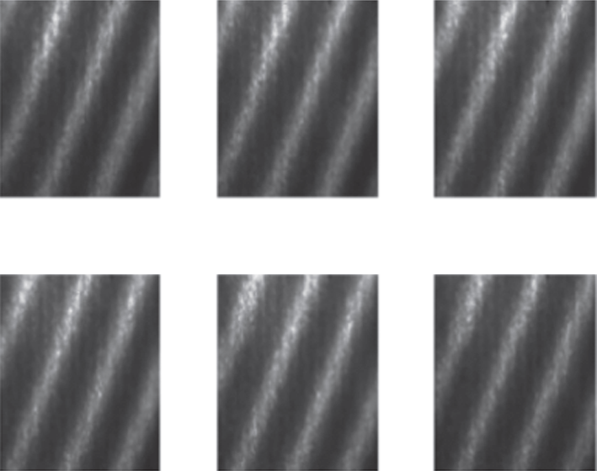

图1 干涉仪得到的干涉条纹图像。

**三、实验结果**：

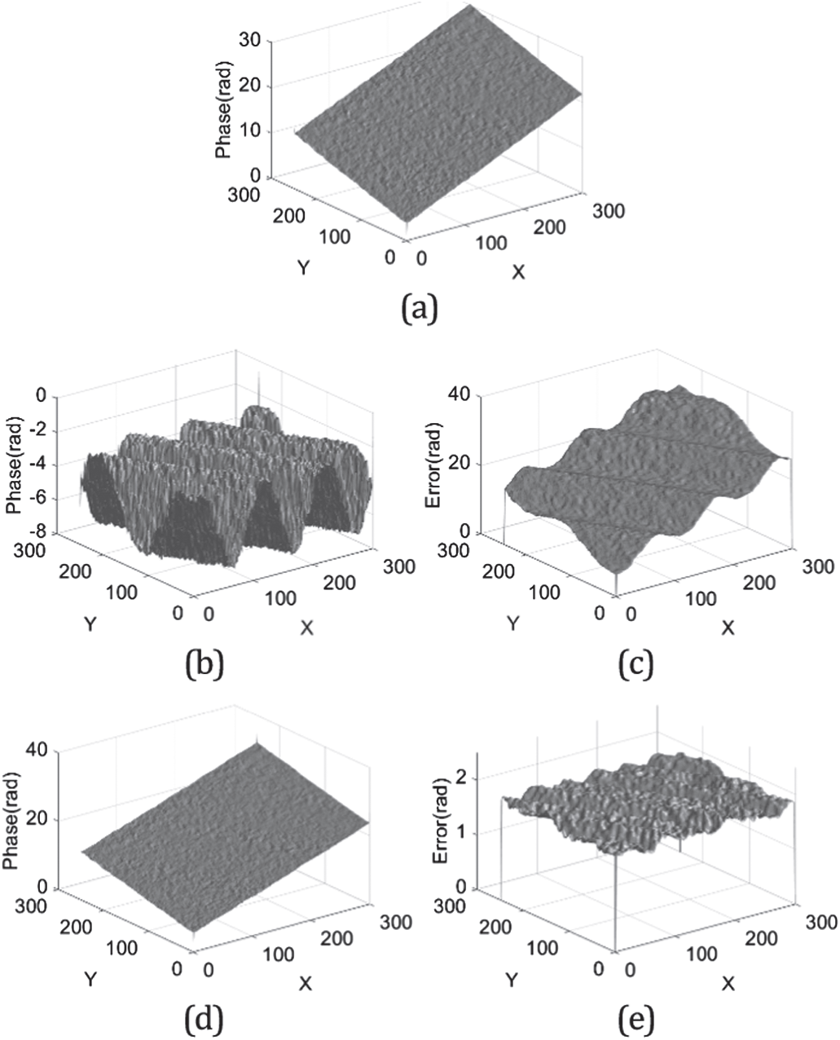

图2 解包裹相位图

(a)表示AIA算法得到的解包裹相位图，作为参考相位图。(b)(c)分别表示通用算法得到的相位图和误差图；(d)(e)表示文章提出的算法得到的相位图和误差图。从图中可以看出文章提出的算法与AIA算法得到的相位图非常接近，而通用的算法得到的相位图偏差非常大，因为相邻的图像的相移是随机的。

所以文章提出的相位解包裹算法是有效的。